6、下列反映是常见的化工生产反应，其中不属于氧化还原反应的是（ ）
A、用氯气和消石灰制漂白粉
B、煅烧硫铁矿生产二氧化硫
C、用油脂制肥皂
D、电解饱和食盐水制烧碱
7、共价键、离子键和分子间作用力都是微粒间的不同
相互作用，含有上述中两种相互作用的晶体是
A．SiO₂晶体 B．CCl₄晶体
C．NaCl晶体 D．He晶体
8、下列关于胶体的叙述不正确的是 ( )
A．布朗运动是胶体微粒特有的运动方式，可以据此把胶体和溶液、悬浊液区别开来
B．光线透过胶体时，胶体发生丁达尔现象
C．用渗析的方法净化胶体时，使用的半透膜只能让较小的分子、离子通过
D．胶体微粒具有较大的表面积，能吸附阳离子或阴离子，故在电场作用下会产生电泳现象
9、钡在氧气中燃烧时的得到一种钡的氧化物晶体，其晶体结构如下图所示，有关说法
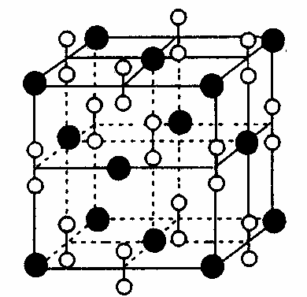
正确的是（ ）
Ba²⁺
A、该晶体属于离子晶体
B、晶体的化学式为Ba₂O₂
C、该晶体晶胞结构与CsCl相似
D、与每个Ba²⁺距离相等且最近的Ba²⁺共有8个
10、已知热化学方程式：
①
②
③
④
在101kPa时，H₂完全燃烧生成液态水，则H₂的燃烧热为
A.241.8kJ/mol B.483.6kJ/mol
C.285.8kJ/mol D.571.6kJ/mol
11、已知某溶液中存在较多的H⁺、SO₄²⁻、NO₃⁻，则该溶液中可能大量共存的离子组是：
A.Al³⁺、CH₃COO、Cl B.Mg、Ba、Br
C.Mg、Cl、I D.Na、NH₄、Cl
12、金属铜的提炼多从黄铜矿开始．黄铜矿的焙烧过程中主要反应之一的化学方程式

A、方框中的物质应为 Cu₂S
B、O₂只作氧化剂
C、SO₂ 既是氧化产物又是还原产物
D、若有 1 molSO₂生成，则反应中有4 mol 电子转移
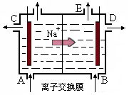
13、右图为阳离子交换膜法电解饱和食盐水原理示意图。下列说法不正确的是
A．从E口逸出的气体是H₂
B．从B口加入含少量NaOH的水溶液以增强导电性
C．标准状况下每生成22.4 LCl₂，便产生2 mol NaOH
D．电解一段时间后加适量盐酸可以恢复到电解前的浓度

26．(15分)到目前为止，由化学能转变的热能或电能仍然是人类使用最主要的能源。
(1) 化学反应中放出的热能(焓变，ΔH)与反应物和生成物的键能(E)有关。
已知：H₂(g)＋Cl₂(g)＝2HCl(g)， ΔH＝－185kJ/mol
E(H－H)＝436 kJ/mol，E(Cl－Cl)＝247 kJ/mol
则E(H－Cl)＝ _______________ ；

(2)已知：Fe₂O₃(s)＋3CO(g)＝2Fe(s)＋3CO₂(g)，ΔH＝－25kJ/mol
3Fe₂O₃(s)＋CO(g)＝2Fe₃O₄(s)＋CO₂(g)， ΔH＝－47kJ/mol
Fe₃O₄(s)＋CO(g)＝3FeO(s)＋CO₂(g)， ΔH＝＋19kJ/mol
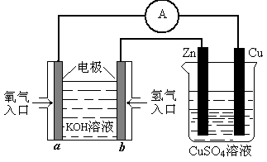 请写出CO还原FeO的热化学方程式：______________________________ ；

(3)有下图所示的装置：该装置中Cu极为：____极；当铜片的质量变化为12.8g时，a极上消耗的O₂在标准状况下的体积为：_____________ L。

(4)若将右图中的铜电极改用石墨电极电解一定
浓度的硫酸铜溶液，通电一段时间后，向所得
的溶液中加入0.1mol Cu₂ (OH)₂CO₃后恰好恢
复到电解前的浓度和pH(不考虑二氧化碳的溶
解)。则电解过程中共转移的电子数为：
__________ moL。

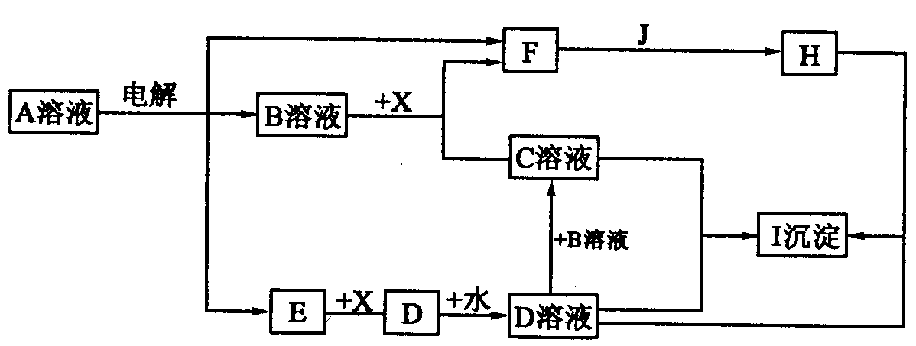
27．(14分)下图中 A 至 I 分别表示化学反应中的一种常见物质，工业上常用电解 A 的饱和溶液的方法制取 B 。其中 E 、F、 J 在通常情况下是气体单质， E 为有色气体， J 是空气中含量最多的气体， X 是一种常见的金属单质。部分产物和反应条件已略去。

填写下列空白：
(l) 写出 A 溶液电解的化学方程式：_________________________________。
（2）化学式：X. H.
(3) 若将 a mol D 全部转化为 C ，则 B 的物质的量的取值范围为____________。
(4) C + D →I 的离子反应方程式为：__________________________________。
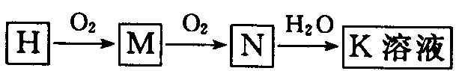
(5) 一定条件下， H 可进行如下转化： 。

将 K 溶液逐滴滴入C 溶液至过量，可观察到的现象是：________________________。

28．(16分)已知，当羟基与双键碳原子相连接时，易发生如下转化：
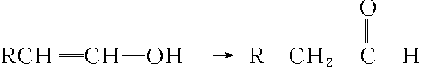
化学式为C₈H₈O₂的有机物有如下的转化关系：
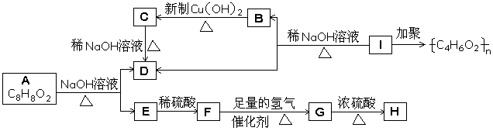
其中F能使FeCl₃溶液显紫色。回答：
(1)结构简式：E.____________，B.____________，I._____________。
(2)写出反应类型：B→C_______________； G→H_______________。
(3)写出下列反应的化学方程式：
A→D+E____________________________________________________；

B→C_______________________________________________________。

29．（15分）下图所示是用于气体制备、干燥、性质验证、尾气处理的部分仪器装置（加热及夹持固定装置均已略去）。请根据下列要求回答问题。

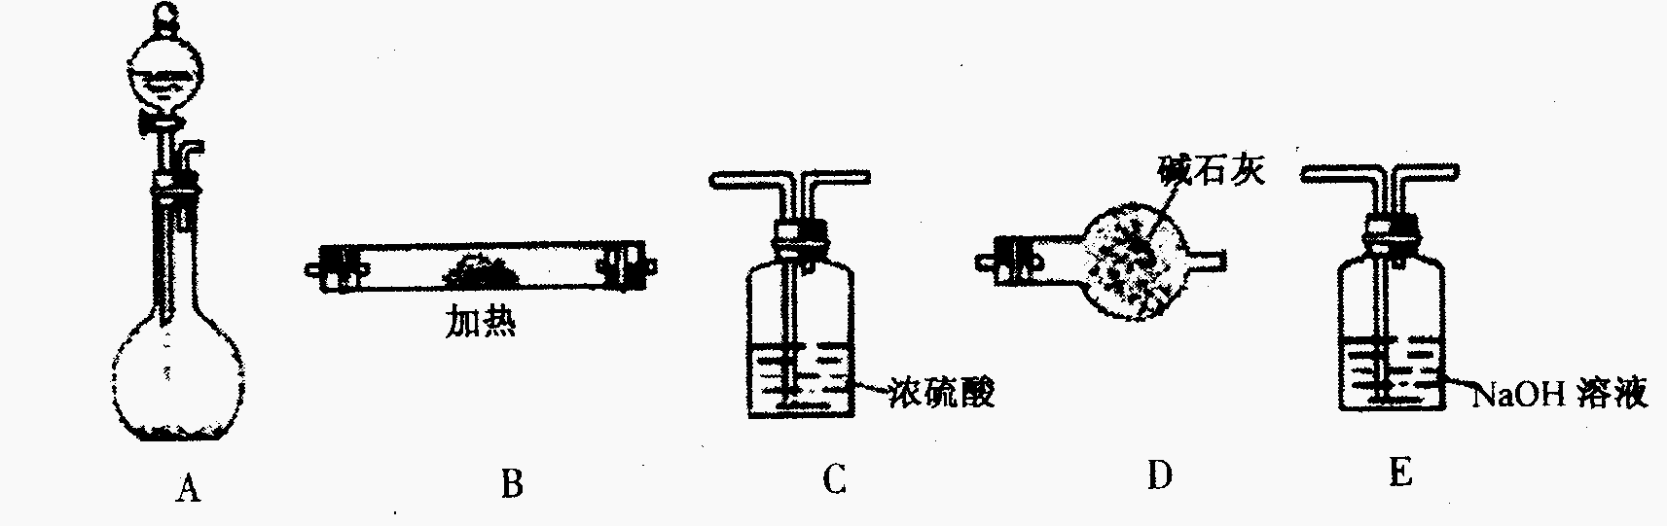
（1）若烧瓶中盛装锌片，分液漏斗中盛装稀硫酸，则：
① 当仪器连接顺序为A→C→B→B→D时，两次使用B装置，其中所盛的药品依

次是CuO、无水CuSO₄粉末。此实验的目的是 。

D装置的作用是 。

② 加热前必须进行的操作是 。
（2）若烧瓶中盛装Na₂O₂固体，分液漏斗中盛装浓氨水，慢慢打开分液漏斗的活塞，则：
① 烧瓶内产生的气体主要有（写化学式） 。
② 用产生的气体做氨的催化氧化实验，各仪器装置按气流方向从左到右连接顺序是（填字母）（ ）→（ ）→（ ）→（ ）；装置B中可

能观察到的现象是 。

答案：
6.C 7.B 8.A 9.A 10.C 11.D 12.D 13.D
26、(1) 434 kJ·mol^{－1} (3分)
(2) FeO(s)＋CO(g)＝Fe(s)＋CO₂(g) ，ΔH＝－11 kJ·mol^{－1} (3分)
(3) 阳 (3分) 2.24L(3分)
(4) 0.6moL(3分)
27、(14分)
( 1 ) 2NaCl + 2H₂O Cl₂↑＋ H₂↑＋ 2NaOH
( 2 ) X：Al H：NH₃
( 3 ) ≥4a
( 4 ) 3 AlO₂⁻＋ Al³⁺ 十 6H₂O====4Al (OH)₃↓
( 5 )先出现白色沉淀，白色沉淀逐渐增多再慢慢减少，最后消失
28.(16分)
(1) 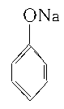 CH₃CHO 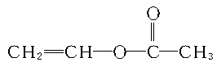
(2)氧化反应 消去反应 (以上每空2分)
(3) 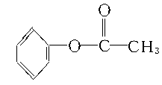+2NaOH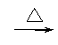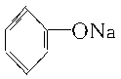+CH₃COONa+H₂O(3分)
CH₃CHO+2Cu(OH)₂CH₃COOH+Cu₂O+2H₂O(3分)
29、29．（16分）（1）① 验证H₂的还原性并检验其氧化产物（3分）；防止空气中的水进入装置，干扰H₂氧化产物的检验（2分）。
② 检验装置中空气是否排尽或检验氢气是否纯净（2分）。
（2）① O₂、NH₃（2分）。 ② A→D→B→D（或E）（2分）；有大量红棕色气体出现

